Настройка веб-сервера NGINX

Задание 1. Разместите на сервере 2 сайта.

Подробное описание пункта задания:
- Первый сайт должен быть сайтом проверкой и открываться по IP
- 2-й сайт необходимо перенести из папки koni и разместить на сервере.
- 2-й сайт должен быть доступен по доменному имени koni.au-team.irpo

Установка
apt-get update
apt-get install nginx

Включение и запуск службы
systemctl enable --now nginx.service

Каталоги и файлы Nginx
- /etc/nginx/ — домашний каталог
- /etc/nginx/nginx.conf — каталог настроек сервера
- /etc/nginx/sites-available.d/ — каталог настроек сайта
- /etc/nginx/sites-enabled.d/ — каталог запуска сайта
- /var/log/nginx — каталог журналов

Настройка
- Создадим конфигурационный файл сайта
cd /etc/nginx/sites-available.d/
vim site.conf
- Запишем в файл site.conf следующие строки:
server {
listen <ip>:80;
server_name <имя сервера>;
root /var/www/site/;
index index.html;

}
- Здесь указано:
  - Listen – ip и порт веб сервера
  - server_name – имя сайта
  - root - путь к каталогу с сайтом на сервере
  - index – имя файла главной страницы

- Создадим символическую ссылку для site.conf в рабочем каталоге /etc/nginx/sites-enabled.d/
ln -s /etc/nginx/sites-available.d/site.conf /etc/nginx/sites-enabled.d/site.conf

Наполнение сайта
Создадим тестовый файл в каталоге сайта - /var/www/html
vim /var/www/site/index.html
Заполним его приблизительно следующим содержимым:
<html><body><h1>It works! Nginx</h1></body></html>

Проверка синтаксиса и перезапуск службы
Проверим синтаксис в файлах nginx
nginx -t
Перезапустим службу
systemctl restart nginx

Копирование файлов с основной машины на виртуальную
Установите программу WINSCP с сайта https://winscp.net/eng/download.php

Создайте новую вкладку и введите свои данные
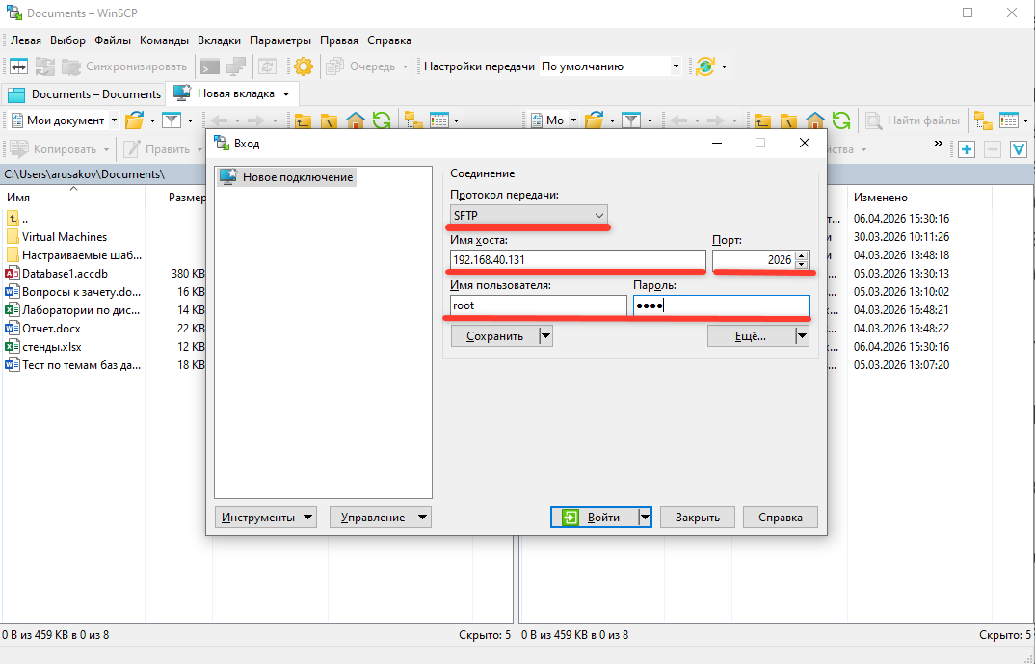
Перетащите папку koni с основного на виртуальный хост
